
超市信息管理系统
详细设计说明书
2015年5月

1. 引言

1.1 编写目的
本文档为超市信息管理系统的详细设计说明书，通过对详细设计说明书的编写，使开发人员在完成用户需求分析和软件总体设计的基础上，对各个模块进行更加细致地分析，完成各个模块具体实现的设计工作。
此份文档将成为编码的依据，小组成员将根据此份详细设计进行具体的开发工作，实现需求书中的提出的各项系统功能，满足用户的需要。

1. 2名词解释
Java Swing：用于开发Java应用程序用户界面的开发工具包；
E-R图：关系实体图，用于表示数据库的设计；
活动图：用于体现系统中各个功能的操作流程

软件结构概述

2.1 系统模块划分及相互关系
系统模块划分及相互关系如图2-2所示：

超市信息管理系统

供货商模块
货物模块
管理员模块

新增管理员
新增供货商
新增货物

查询货物
查询供货商
修改管理员信息

删除货物
删除供货商

2.2 模块描述
模块名称 | 子功能 | 功能说明
管理员模块 | 新增管理员 | 新增管理员，密码，性别，地址
管理员模块 | 修改信息 | 修改管理员信息

供货商模块 | 新增供货商 | 新增供货商，供货商名称，电话，城市
供货商模块 | 删除供货商 | 删除供货商信息
供货商模块 | 查询供货商信息 | 查询供货商信息

货物模块 | 新增货物 | 新增货物，货物名称，货物单价
货物模块 | 删除货物 | 删除货物
货物模块 | 查询货物信息 | 查询货物信息

模块功能详细设计

3.1 概念类图
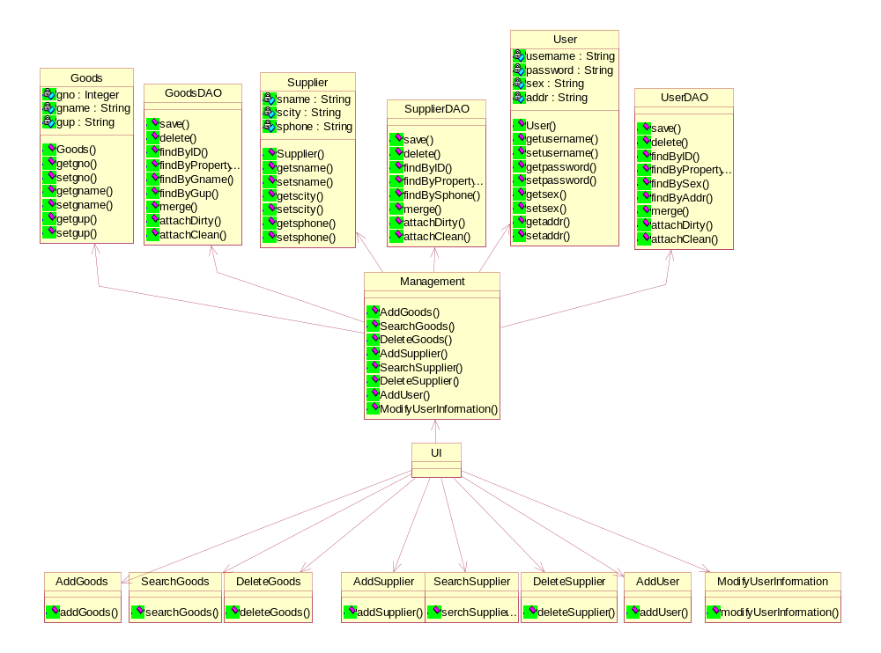

3.2 类图详细设计

3.2.1 货物类，供货商类，管理员类
类图：
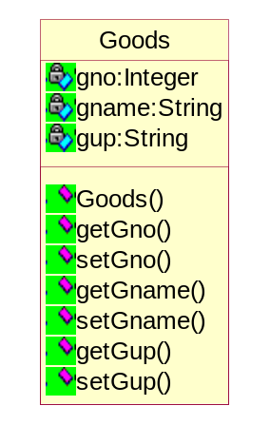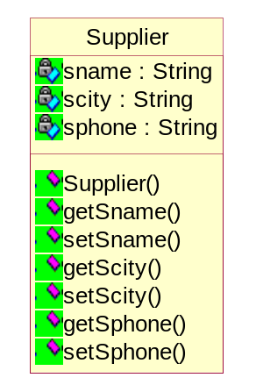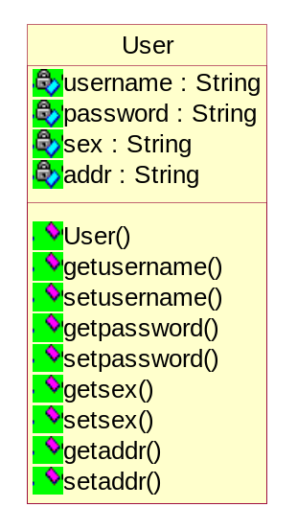
类图描述：
这是一个货物类，里面有3种属性，分别是gno货物编号、gname货物名称、gup货物单价。
这是一个供货商类，里面有3种属性，分别是sname供货商名称、sphone电话、scity供货商所在城市。

类图说明：
同时类中有很多的方法，包括类的构造函数，及其属性的get()set()函数。

3.2.2 DAO类
类图：
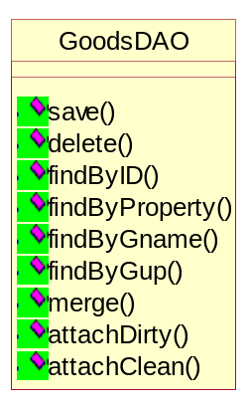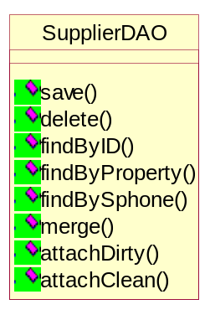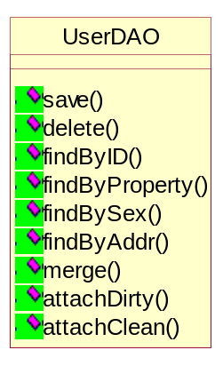
类图描述：
通过Hibernate生成的类
类图说明：
同时类中有很多与数据库相关的函数。Save()保存数据，Delete()删除数据
FingByID()通过主键查找等等。

3.2.3 逻辑层
类图：
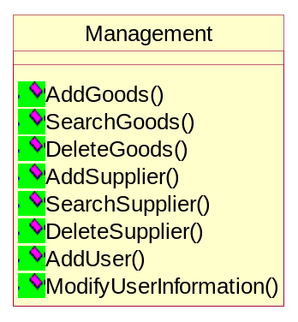
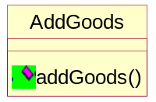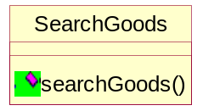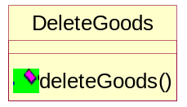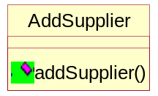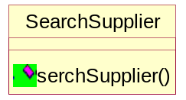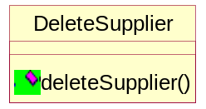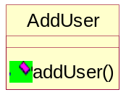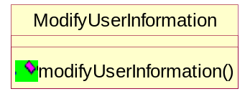
Management类中定义了与数据库相关操作的接口，业务逻辑在这里完成。
AddGoods等类实现对数据库信息判断的差错检验，例如已经存在的货物不能再被添加，不存在的货物调用Management接口中的方法添加该货物信息。
SearchGoods对数据库查询确认数据库是否存在该货物信息。
DeleteGoods对数据库查询确认数据库是否存在该货物信息，如果存在则调用Management接口中的方法删除该信息。
AddSupplier等类实现对数据库信息判断的差错检验，例如已经存在供货商的不能再被添加，不存在的货物调用Management接口中的方法添加该供货商信息。
SearchSupplier对数据库查询确认数据库是否存在该供货商信息。
DeleteSupplier对数据库查询确认数据库是否存在该供货商信息，如果存在则调用Management接口中的方法删除该信息。
ModifyUserInformation对数据库查询确认数据库是否存在该管理员信息，如果存在进行修改，如果不存在返回相应返回值。

数据库详细设计

4.1 数据库E-R图
E-R图
username
sex
password
addr

管理员

Gup
Gname
Gno

货物

Sphone
Scity
Sname

供货商

4.2 数据字典
User表

字段名 | 含义 | 数据类型 | 大小 | 默认值 | 是否为空 | 备注
Username | 管理员名称 | INT | 20 | NULL | NO
Password | 密码 | STRING | 6 | NULL | NO
Sex | 性别 | STRING | 5 | NULL | NO
Addr | 地址 | STRING | 20 | NULL | NO

Goods表
字段名 | 含义 | 数据类型 | 大小 | 默认值 | 是否为空 | 备注
Gno | 货物编号 | INT | 11 | NULL | NO
Gname | 货物名称 | STRING | 20 | NULL | NO
Gup | 货物单价 | STRING | 255 | NULL | NO

Supplier表
字段名 | 含义 | 数据类型 | 大小 | 默认值 | 是否为空 | 备注
Sname | 供应商名称 | STRING | 20 | NULL | NO
Sphone | 供货商电话 | STRING | 11 | NULL | NO
Scity | 供货商地址 | STRING | 20 | NULL | NO

5.模块功能详细设计

5.1 新增管理员（供货商，货物与其功能一致故不再赘述）
活动图：
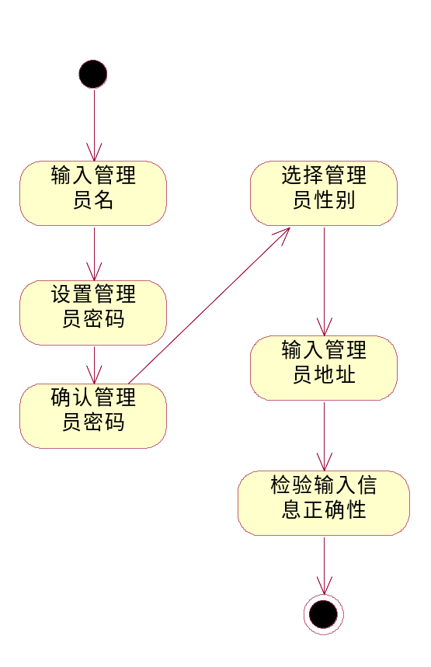
功能描述：
新增一个管理员，添加管理员名称，密码，性别，地址，验证正确后
将其写入数据库

5.2 查询货物信息（与查询供货商信息相同）
活动图：
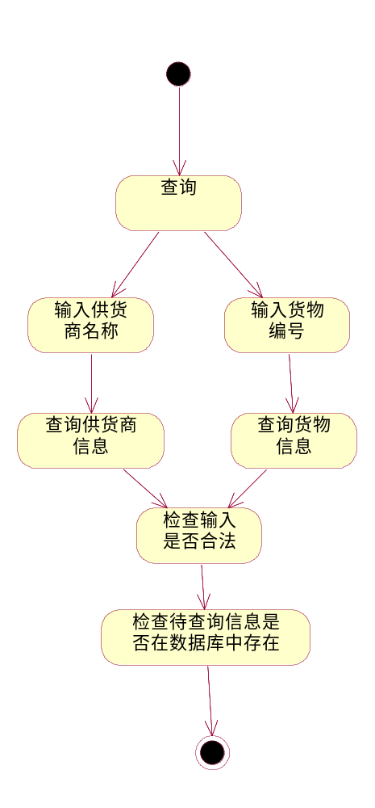
功能描述：
输入待查询信息的键值，经过如上检查，查询到待查询信息。

5.3删除货物信息（与删除供货商信息相同）
活动图：
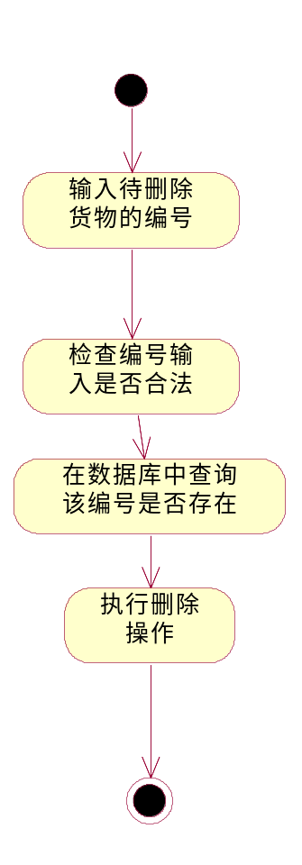
功能描述：
删除货物信息（供货商信息）

5.4 修改管理员信息
活动图：
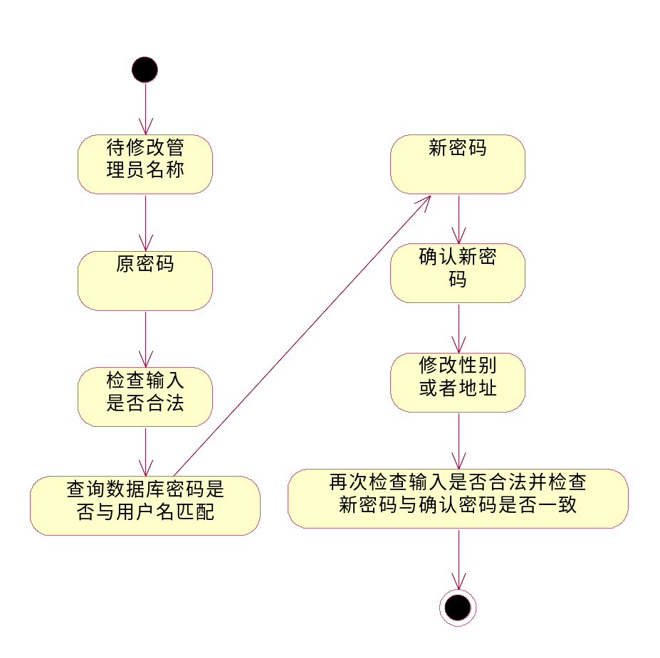

功能描述：
修改管理员信息。

6. 系统界面设计

（1）主菜单界面

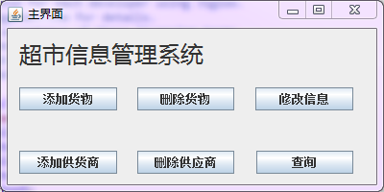

（2）登录界面
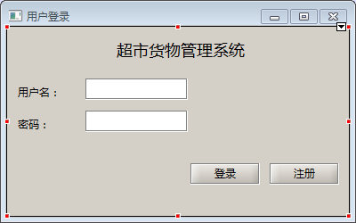
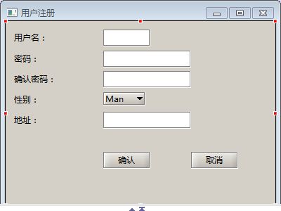

（3）具体功能
添加货物

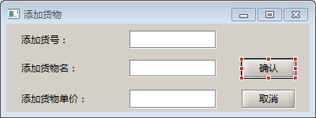
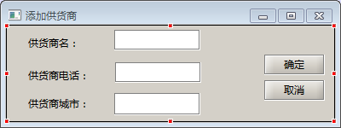

修改管理员信息
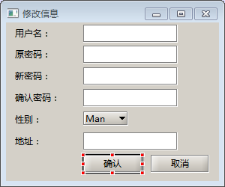

（4）错误信息提示
由提示信息函数完成
例如：JOptionPane.showConfirmDialog(null, "密码不能为空","提示:", JOptionPane.CLOSED_OPTION);
提示输入的密码不能为空

查询界面：
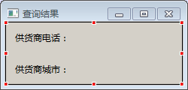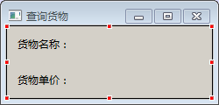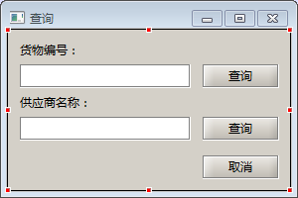
删除信息界面
